平成３０年度
第５０回「近江の杜林間学校」開設のお知らせ
一般財団法人 天智聖徳文教財団

我が国で初めて学校をお建てになり、国民に学問をおすすめになった天智天皇を欽仰する当財団では、子どもたちが夏休みを有意義に過ごすことができますように、本年も次の通り「近江の杜林間学校」を開設いたします。昭和４４年に開校しました林間学校ですが、本年は節目の第５０回を迎えることになりました。林間学校がこのように続けてこられましたのも保護者の皆様をはじめ、多くの方々に支えていただいたおかげと心より感謝しております。
今年も工作やキャンプファイヤー、グループ活動で行うワンダーランド等の活動を通して、友だちや指導員とのふれあいの深まる楽しい３日間にしたいと準備をすすめています。三井寺・近江神宮両会場にて、多数のお子様のご参加をお待ちしております。

１ 目 的
子どもたちの情操を豊かにするとともに、社会性・道徳性を積極的に培うことを目的とする。

２ 開催場所
三 井 寺 ～ 三井寺「観音堂」及び三井寺境内
近江神宮 ～ 青少年研修センター「近江勧学館」及び近江神宮境内
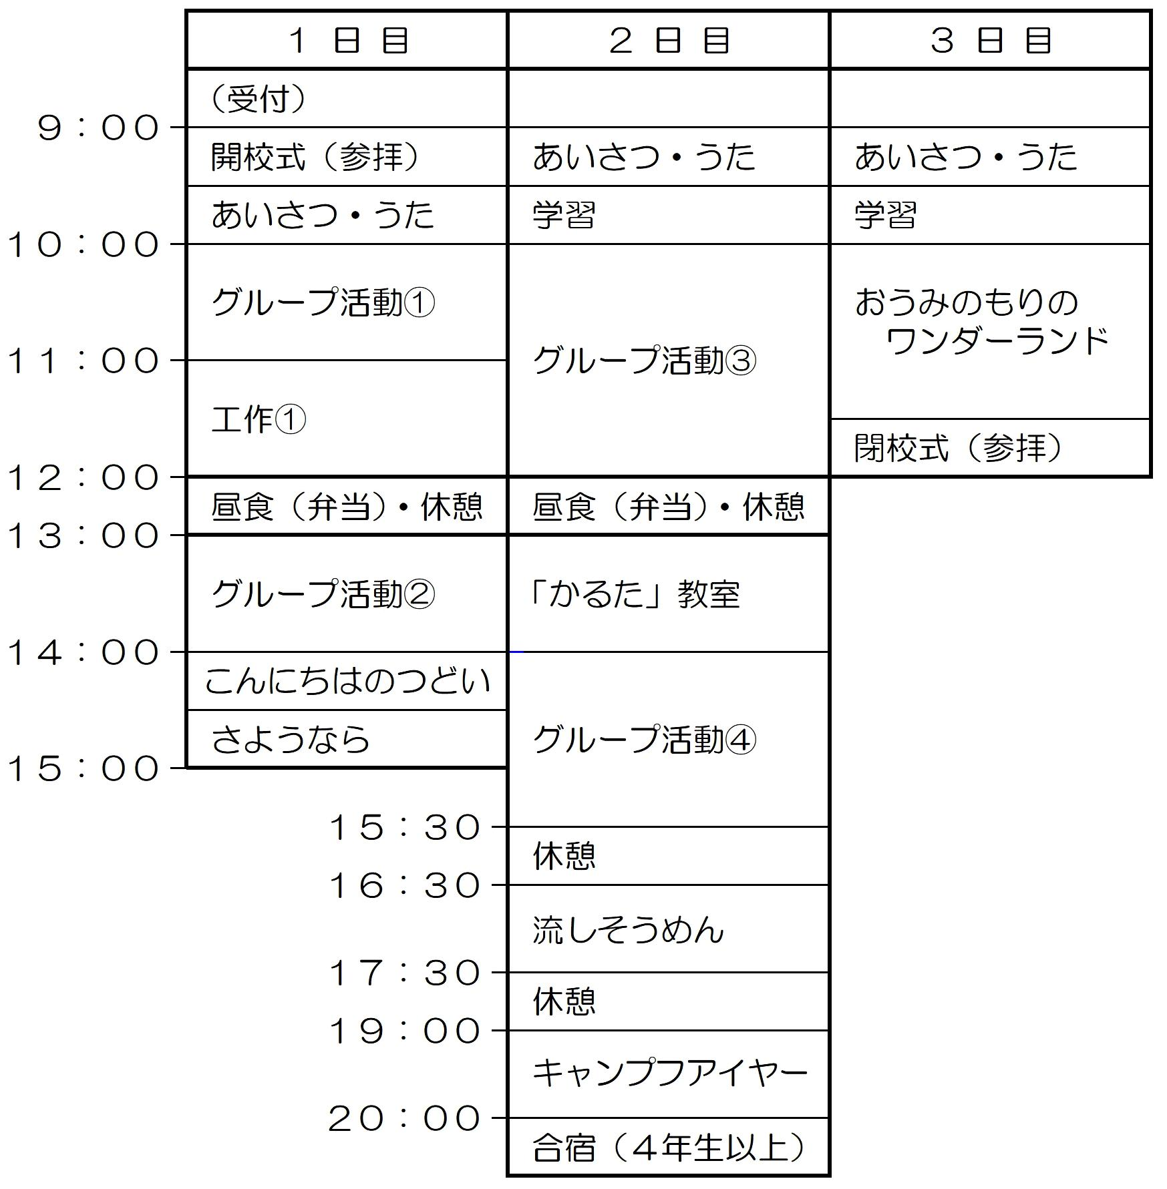 ３日間の活動（両会場共通）
３ 期間および日程
三 井 寺 ８月 ３日（金）～ ５日（日）
近江神宮 ８月 ７日（火）～ ９日（木）

４ 募集人員
大津市内の小学生
三 井 寺 ９０名
近江神宮 １８０名

５ 受 講 料
７,５００円 保険料を含む
（４年生以上の合宿参加者は９,０００円）

６ 講 師
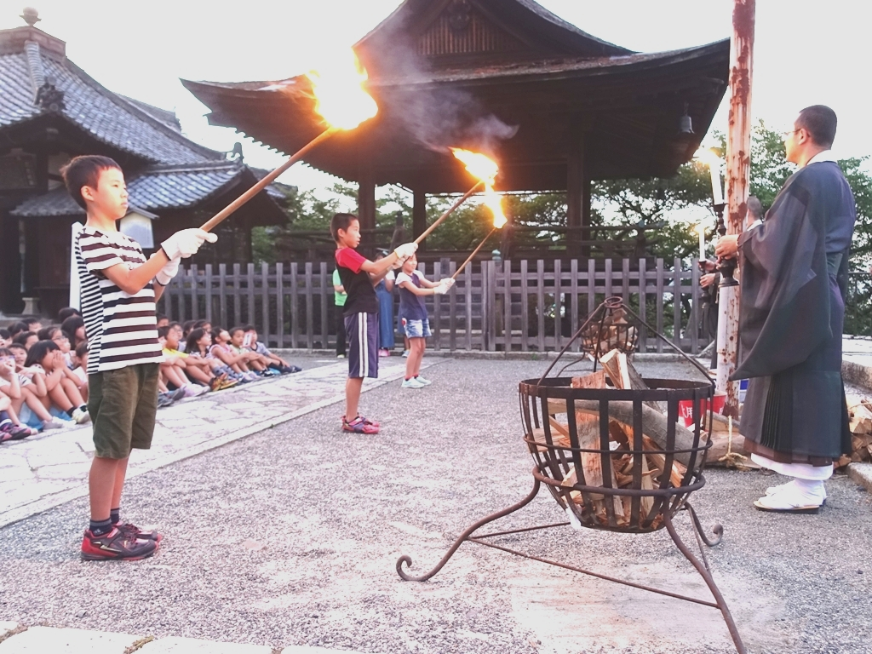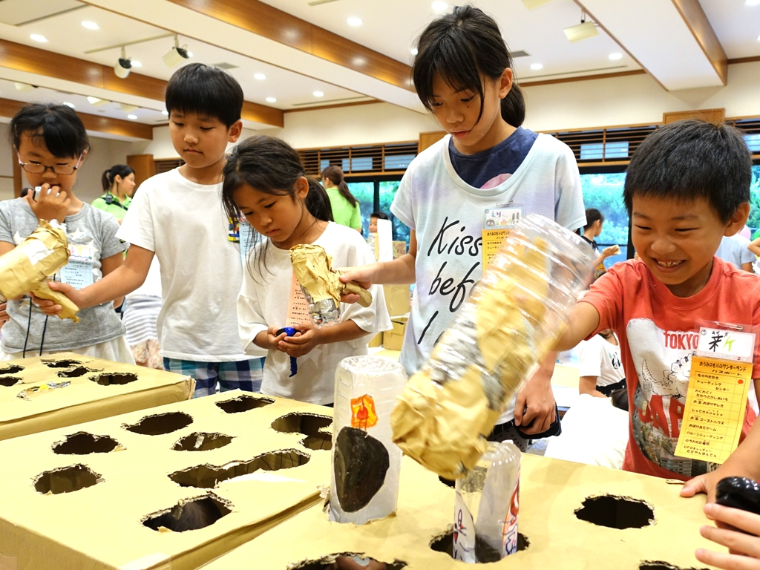 小学校教諭および教育学部大学生ほか

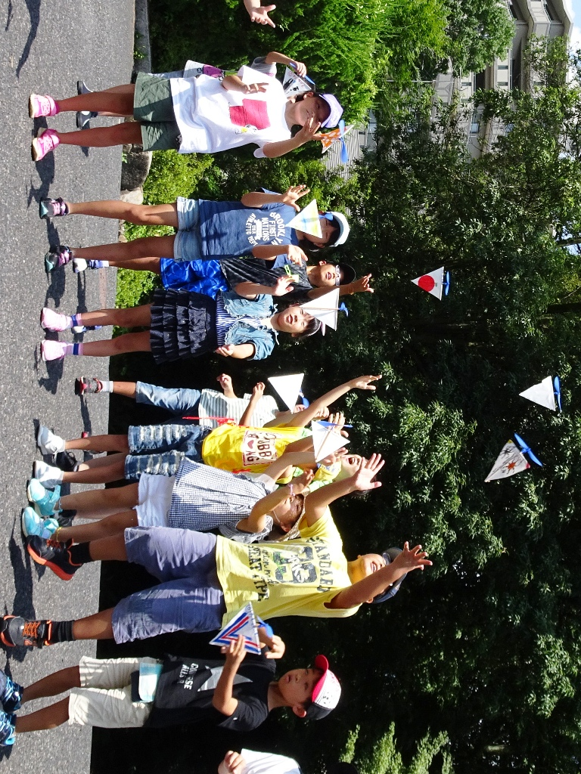７ 主 催
一般財団法人 天智聖徳文教財団
ワンダーランド
８ 後 援 キャンプファイヤー
近江神宮・園城寺（三井寺） スカイスクリュー （昨年度の活動より）
９ 申し込み方法等（必ずお読みください）
所定の参加申込書に記入して、近江神宮社務所でお申し込みください。
(1) 受付日時
６月 日（ ）～７月 日（ ） 午前９時～午後４時
(2) 抽選について
三井寺・近江神宮両会場において十分な定員数を設けてはおりますが、定員数を超
えた場合、その会場希望者全体で抽選を行います。抽選の結果は郵便でお知らせしま
すが、抽選で選ばれなかった場合も別会場に空きがあれば、そちらに移っていただく
事も可能ですのでご相談ください。
(3) 支払期日・方法
７月 日（土）・ 日（日） 午前９時～午後４時
各会場の参加者名簿を社務所横に掲示しますので、ご確認の後受講料をお支払いく
ださい。抽選の場合、当選された方でも 日（日）午後４時までにお支払いまたは
ご連絡のない方、またご連絡先未記入の方は受講いただけませんのでご注意ください。
受講料をお支払いの際に、３日間の集合場所や集合・解散の時刻、持ち物、提供さ
せていただく食材等を記載した「参加の手引き」を配付します。
(4) 受講料の返還について
７月 日( )以降に不参加を申し出られた場合及び、台風等の災害により活動内
容を変更させていただいた場合も受講料の返還には応じられません。
(5) 連絡先
一般財団法人 天智聖徳文教財団 近江の杜林間学校事務局
大津市神宮町１番１号 電話 ０７７－５２２－３７２５

切 り 取 り 線
第５０回 近江の杜林間学校 参加申込書
（ 三井寺会場 ・ 近江神宮会場 ）ご希望の会場に○印をおつけください。
学校名 小学校
お子さんのお名前 | 読みがな | 学 年 | 性 別 | 宿 泊
 |  | 年 | 男・女 | 有・無
 |  | 年 | 男・女 | 有・無
 |  | 年 | 男・女 | 有・無
ご兄弟で参加ご希望の方は、１枚の申込書にご記入ください。
保護者氏名 電話番号 － －
ＦＡＸ番号 － －
住 所 〒 -
ご記入いただきました個人情報は、林間学校からのお知らせや参加者名簿の作成以外の目的に使用いたしません。

